МИНИСТЕРСТВО НАУКИ И ВЫСШЕГО ОБРАЗОВАНИЯ РФ
Федеральное государственное бюджетное образовательное
учреждение высшего образования
«Чувашский государственный университет имени И.Н. Ульянова»
Факультет информатики и вычислительной техники
Кафедра математического и аппаратного обеспечения информационных систем

Отчет по дисциплине «Языки объектно-ориентированного программирования»
На тему «Многомерные массивы»
Вариант № 8

Выполнил:
студент группы ВИШ-14-24
Елимов М.Д.
Принял: доц. Смирнова Т.Н.

Чебоксары, 2026
Цель работы: изучить двумерные массивы в языке Java, их обработку и передачу в методы.
Краткие теоретические сведения
Двумерный массив (матрица) в Java – это массив, элементами которого являются одномерные массивы (строки). Он объявляется и создаётся так: int[][] matrix = new int[n][n]; Элемент на пересечении строки i и столбца j обозначается matrix[i][j]. Количество строк равно matrix.length, количество элементов в строке i – matrix[i].length. Квадратной называется матрица, у которой число строк равно числу столбцов.
Для обхода матрицы используются вложенные циклы: внешний – по строкам, внутренний – по столбцам. Так как строка matrix[i] сама является одномерным массивом, её можно передать в метод как параметр типа int[]; при этом в метод передаётся ссылка на массив. Для перебора элементов строки удобно использовать цикл for-each: for (int x : row).
Произведение нескольких целых чисел быстро растёт, поэтому для его хранения используется тип long (64 бита), а не int (32 бита).
1. Постановка задачи
Формулировка задания (вариант 8): Дана квадратная матрица. Найти строку с наибольшим и наименьшим произведением элементов. Вывести на печать найденные строки и произведения их элементов.
Порядок матрицы n и её элементы (целые числа) вводятся с клавиатуры. Произведение элементов строки вычисляется отдельным методом product(). Если наибольшее или наименьшее произведение имеют несколько строк, выводится первая из них.
2. Входные, выходные и расчётные данные
Вид данных | Имя | Тип | Описание
Входные | n | int | порядок квадратной матрицы
Входные | matrix | int[n][n] | элементы матрицы
Выходные | matrix[maxRow], maxProduct | int[], long | строка с наибольшим произведением и это произведение
Выходные | matrix[minRow], minProduct | int[], long | строка с наименьшим произведением и это произведение
Расчётные | p | long | произведение элементов текущей строки
Расчётные | maxRow, minRow | int | индексы найденных строк

3. Блок-схема алгоритма
Блок-схема основного алгоритма показана на рисунке 1, блок-схема метода product() – на рисунке 2.
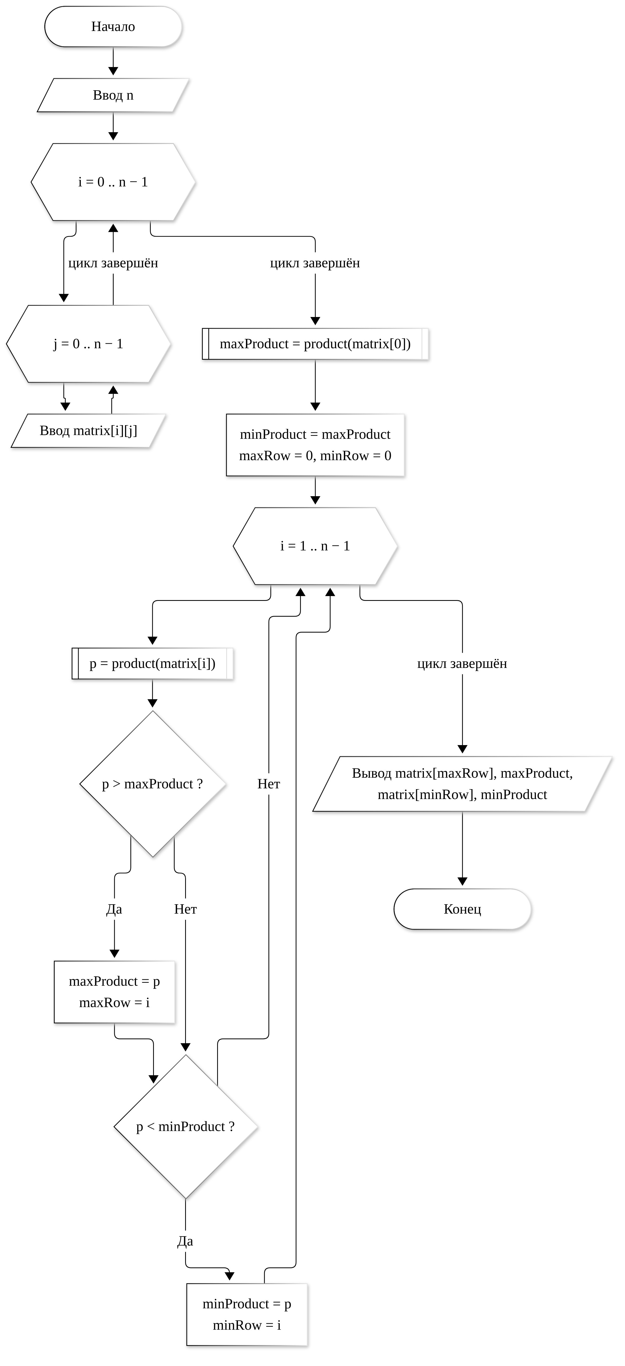
Рисунок 1 – Блок-схема основного алгоритма
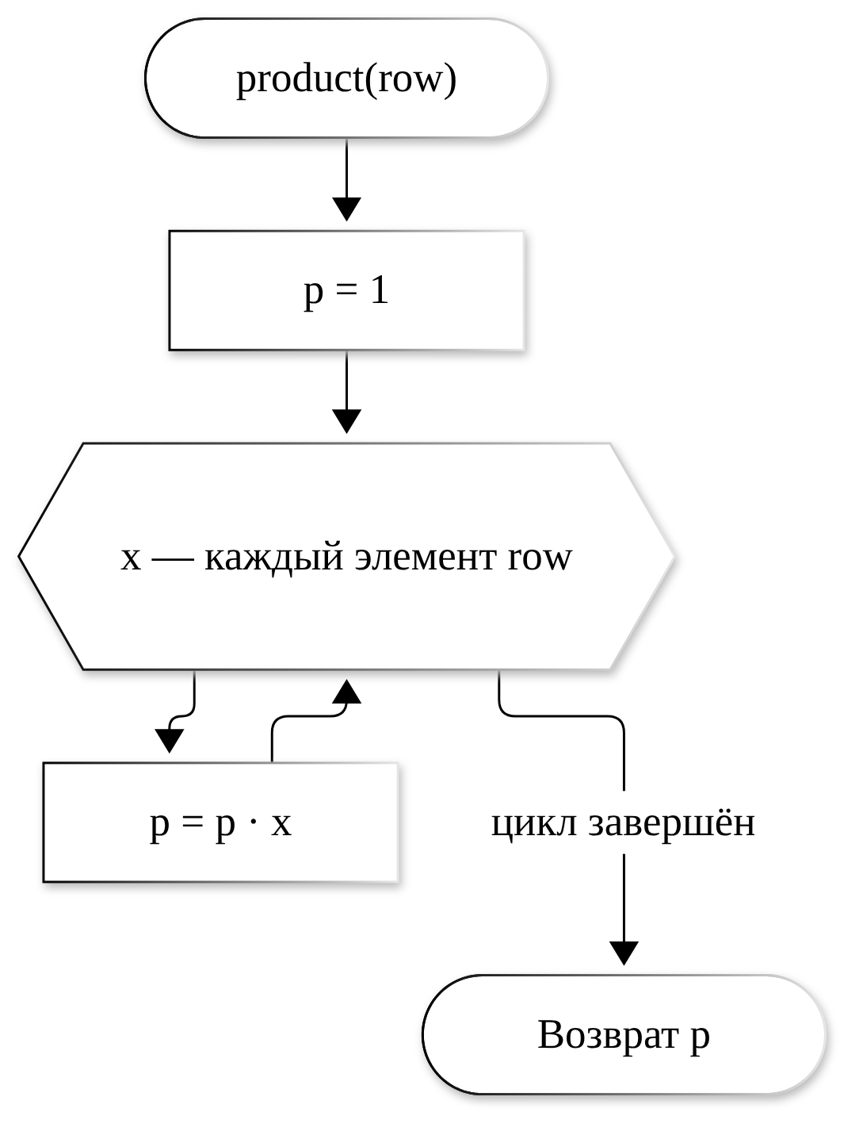
Рисунок 2 – Блок-схема метода product()
4. Код программы
import java.util.Scanner;

public class Main {
public static void main(String[] args) {
Scanner in = new Scanner(System.in);
int n;
do {
System.out.print("Введите порядок квадратной матрицы n: ");
n = in.nextInt();
} while (n < 1);

int[][] matrix = new int[n][n];
System.out.println("Введите матрицу " + n + "x" + n + " по строкам:");
for (int i = 0; i < n; i++) {
for (int j = 0; j < n; j++) {
matrix[i][j] = in.nextInt();
}
}

// ищем строки с наибольшим и наименьшим произведением
int maxRow = 0;
int minRow = 0;
long maxProduct = product(matrix[0]);
long minProduct = maxProduct;
for (int i = 1; i < n; i++) {
long p = product(matrix[i]);
if (p > maxProduct) {
maxProduct = p;
maxRow = i;
}
if (p < minProduct) {
minProduct = p;
minRow = i;
}
}

System.out.println("Строка " + (maxRow + 1) + " с наибольшим "
+ "произведением: " + rowToString(matrix[maxRow]));
System.out.println("Произведение элементов: " + maxProduct);
System.out.println("Строка " + (minRow + 1) + " с наименьшим "
+ "произведением: " + rowToString(matrix[minRow]));
System.out.println("Произведение элементов: " + minProduct);
}

static long product(int[] row) {
long p = 1;
for (int x : row) {
p *= x;
}
return p;
}

static String rowToString(int[] row) {
String s = "";
for (int x : row) {
s += x + " ";
}
return s.trim();
}
}
5. Результаты выполнения программы
Тест 1.
Входные данные: n = 3, матрица: 1 2 3 / 4 5 6 / -1 2 2.
Ожидаемый результат: произведения строк 6, 120, -4; наибольшее – строка 2 (4 5 6), 120; наименьшее – строка 3 (-1 2 2), -4.
Результат выполнения программы показан на рисунке 3.
Тест 2.
Входные данные: n = 4, матрица: 2 0 7 1 / 3 3 3 3 / -2 5 1 1 / 1 1 1 -1.
Ожидаемый результат: произведения строк 0, 81, -10, -1; наибольшее – строка 2 (3 3 3 3), 81; наименьшее – строка 3 (-2 5 1 1), -10.
Результат выполнения программы показан на рисунке 4.
Тест 3.
Входные данные: n = 2, матрица: 2 -3 / -4 -1.
Ожидаемый результат: произведения строк -6, 4; наибольшее – строка 2 (-4 -1), 4; наименьшее – строка 1 (2 -3), -6.
Результат выполнения программы показан на рисунке 5.
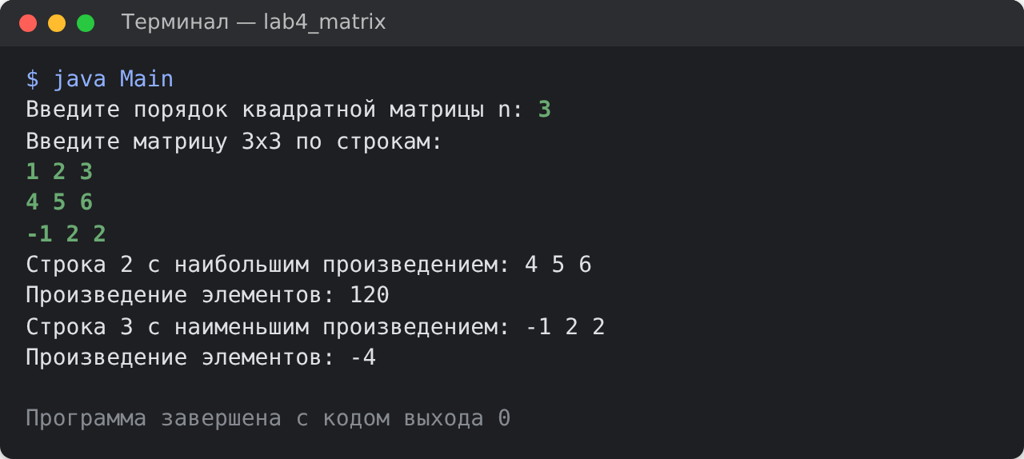
Рисунок 3 – Результат выполнения программы, тест 1
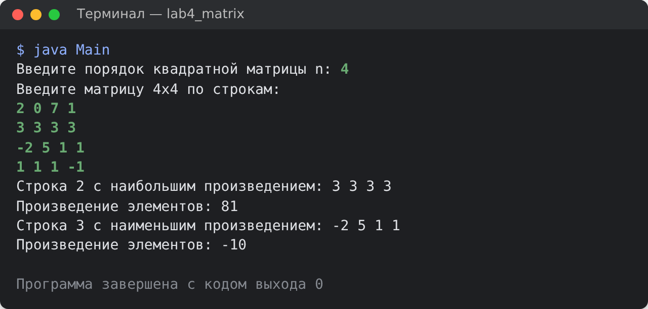
Рисунок 4 – Результат выполнения программы, тест 2
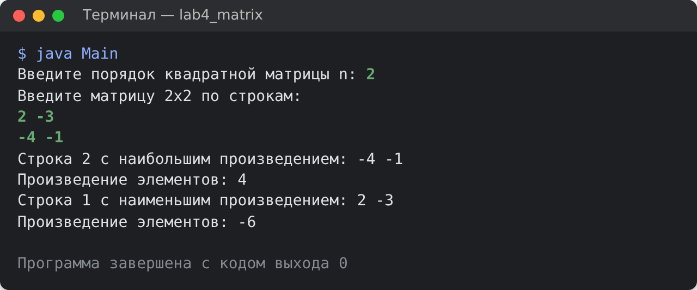
Рисунок 5 – Результат выполнения программы, тест 3
Вывод
В ходе лабораторной работы изучены двумерные массивы языка Java: создание, заполнение вложенными циклами и передача строки матрицы в метод. Разработана программа, которая находит строки квадратной матрицы с наибольшим и наименьшим произведением элементов. Результаты тестов совпали с ожидаемыми.

